Cục Thi hành án dân sự tỉnh Bến Tre tổ chức
Hội nghị công chức, người lao động năm 2018

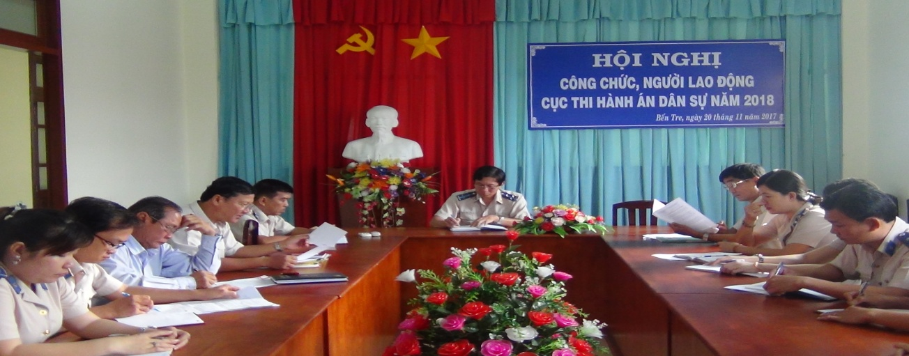
Ngày 20 tháng 11 năm 2017, Cục Thi hành án dân sự tỉnh phối hợp với Ban chấp hành công đoàn tổ chức Hội nghị công chức, người lao động năm 2018. Tham dự Hội nghị có 24 đại biểu.
Thay mặt Ban lãnh đạo Cục, ông Trần Văn Liêm-Phó Cục trưởng đã báo cáo tóm tắt kết quả tình hình thực hiện Nghị quyết năm 2017 như sau:
+ Về việc, tổng số thụ lý là 18.868 việc, tăng 33 việc (0.18%) so với cùng kỳ. Trong đó, thực hiện ủy thác thi hành án 247 việc; còn phải tổ chức thi hành 18.621 việc. Kết quả xác minh, phân loại thì có: 15.740 việc có điều kiện giải quyết (chiếm tỷ lệ 84.53%), và 2.881 việc chưa có điều kiện giải quyết (chiếm tỷ lệ 15.47%). Trong số có điều kiện, đã giải quyết xong 12.198 việc, đạt tỷ lệ 77.50%/ 70% chỉ tiêu được giao, vượt 7.50% chỉ tiêu Bộ Tư Pháp giao. Số việc chuyển kỳ sau là 6.423 việc, trong đó số việc có điều kiện nhưng chưa thi hành xong là 3.542 việc, so với số có điều kiện thi hành năm 2016 chuyển sang năm 2017 (3.581 việc), kéo giảm 1.09%.
+ Về tiền, tổng số tiền thụ lý là 914 tỷ 426 triệu 605 nghìn đồng, tăng 202.541.972.137đồng (28.45%) so với cùng kỳ. Trong đó, thực hiện ủy thác thi hành án 34.918.862.485 đồng; còn phải tổ chức thi hành là 879.507.743.412 đồng. Kết quả xác minh, phân loại: 650.795.172.571 đồng có điều kiện giải quyết (chiếm tỷ lệ 74%), và 228.712.570.841đồng chưa có điều kiện giải quyết (chiếm tỷ lệ 26%). Trong số có điều kiện, đã giải quyết xong 244.163.636.227 đồng, đạt tỷ lệ 37.52%/ 30%/33%; vượt 7.52% chỉ tiêu Bộ giao và vượt 4.52% chỉ tiêu Tổng cục giao. Số chuyển kỳ sau là 635.351.229.185 đồng, trong đó số có điều kiện nhưng chưa thi hành xong là 406.631.536.344 đồng, so với số có điều kiện thi hành năm 2016 chuyển sang năm 2017 (338.669.417.451đồng) tăng 20.09%.
Triển khai thực hiện Quyết định số 536/QĐ-TCTHADS ngày 11/5/2017 của Tổng cục Thi hành án dân sự về việc hỗ trợ trực tuyến thi hành án dân sự và Quyết định số 537/QĐ-TCTHADS ngày 11/5/2017 của Tổng cục Thi hành án dân sự về việc ban hành Quy trình và triển khai thực hiện cơ chế một cửa tại các cơ quan thi hành án dân sự; Cục Thi hành án dân sự đã ban hành các văn bản và tổ chức triển khai chỉ đạo Chi cục Thi hành án dân sự cấp huyện tổ chức thực hiện như: Kế hoạch số 528/KH-CTHADS ngày 22/5/2017 về việc triển khai thực hiện hỗ trợ trực tuyến và cơ chế một cửa, Quyết định số 95/QĐ-CTHADS ngày 29/5/2017 về việc cử công chức làm việc tại Bộ phận “Một cửa” và thực hiện nhiệm vụ hỗ trợ trực tuyến thi hành án dân sự, Công văn số 543/CTHADS-VP ngày 29/5/2017 về việc chỉ đạo triển khai thực hiện hỗ trợ trực tuyến và cơ chế một cửa.
Triển khai thực hiện Chỉ thị số 05-CT/TW của Bộ Chính trị khóa XII về đẩy mạnh học tập và làm theo tư tưởng, đạo đức, phong cách Hồ Chí Minh gắn với nhiệm vụ được phân công góp phần nâng cao năng lực, phẩm chất và tinh thần trách nhiệm của cán bộ công chức trong quá trình thi hành công vụ.Vận động công chức, người lao động tham gia thực hiện tốt cải cách hành chính, từng công chức luôn có ý thức thực hành tiết kiệm, chống tham nhũng, lãng phí, tiêu cực và các tệ nạn xã hội…
Đại diện Ban thanh tra nhân dân báo cáo kết quả giám sát việc thực hiện các chế độ, chính sách pháp luật có liên quan đến quyền và lợi ích hợp pháp, chính đáng của cán bộ công chức, người lao động như việc tuyển dụng, đào tạo, nâng lương, khen thưởng, kỷ luật và chương trình công tác ban Thanh tra nhân dân năm 2008.
Hội nghị đã thông qua dự thảo sửa đổi Quy chế dân chủ, quy chế quản lý tài sản công và bầu Ban Thanh tra nhân dân gồm 05 đồng chí. Các đại biểu đã nhất trí thông qua Nghị quyết Hội nghị công chức, người lao động năm 2018.
Ông Nguyễn Văn Nghiệp, Cục trưởng Cục Thi hành án dân sự ghi nhận, đánh giá kết quả công tác thi hành án dân sự năm 2018 và đề nghị từng công chức, người lao động cụ thể nghị quyết vào công việc của mình, phấn đấu năm 2018 hoàn thành các chỉ tiêu nhiệm vụ mà Bộ Tư pháp giao.
Khánh Như

